ĐÁP ÁN ÔN TẬP TOÁN 6 - TUẦN 9
DÀNH CHO HỌC SINH CẦN QUAN TÂM
Bài 1:
a) +10 hoặc 10
b) -4
c) -5
d) -3 000 000
e) +3143 hoặc 3143.
Bài 2:
a) 16 < 25;
b) -15 < 0;
c) -36 < 3;
d) -28 > -56;
e) 13 > -100;
g) -72 < -45.
Bài 3:
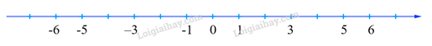
Thứ tự tăng dần: -6; -5; -3; -1; 0; 2; 3; 5; 6.
Bài 4:
Ta chia hình đã cho thành hai hình chữ nhật như hình dưới đây:
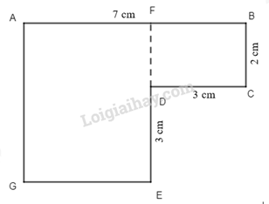
Dễ thấy: AG = BC + DE = 2 + 3 = 5(cm)
GE = AF = AB – FB = AB – DC = 7 – 3 = 4 (cm)
Vậy chu vi hình trên là:
P = AB + BC + CD + DE + EG + GA = 7 + 2 + 3 + 4 + 5 = 21 (cm)
Diện tích hình chữ nhật AFEG là: AG . GE = 5 . 4 = 20 (cm²)
Diện tích hình chữ nhật FBND là: BC . CD = 2 . 3 = 6 (cm²)
Vậy diện tích của hình đã cho là: 20 + 6 = 26 (cm²)

